2016 – 2017 EĞİTİM – ÖĞRETİM YILI 6. SINIF FEN BİLİMLERİ DERS PLÂNI
I.BÖLÜM
Dersin Adı: | Fen Bilimleri | 25. Hafta (20 – 24 Mart 2017)
Sınıf: | 6.Sınıf
Ünite No-Adı: | 6.Ünite: Madde ve Isı
Konu: | Madde ve Isı
Önerilen Ders Saati: | 4 Saat
II.BÖLÜM
Öğrenci Kazanımları/Hedef ve Davranışlar: | 6.6.1.2. Binalarda ısı yalıtımının önemini, aile ve ülke ekonomisi ve kaynakların etkili kullanımı bakımından tartışır.  6.6.1.3. Binalarda kullanılan ısı yalıtım malzemelerinin seçilme ölçütlerini belirler.  6.6.1.4. Alternatif ısı yalıtım malzemeleri geliştirir.
Ünite Kavramları ve Sembolleri: | Isı Yalıtımı  Isı Yalıtım Malzemesi
Uygulanacak Yöntem ve Teknikler: | Anlatım, Soru Cevap, Rol Yapma, Grup Çalışması
Kullanılacak Araç – Gereçler: | Hangisi daha yalıtkan? etkinliği için;  • İki adet özdeş ısı kaynağı  • 50 cm uzunluğunda dört bakır tel  • Eşit kalınlıkta tuğla ve poliüretan köpük  • 2 adet termometre  • 2 adet beher
Açıklamalar: | -
Yapılacak Etkinlikler: | Apartmanda Isı Yalıtımı (D.K. Sayfa: 301)  Hangisi daha yalıtkan? (D.K. Sayfa: 301)
Özet: | Isı Yalıtımı  Bazı durumlarda ısıyı korumak, bazı durumlarda ise zararlı etkilerinden korunmak isteriz. Örneğin kışın ortamın ısısını korumaya çalışırken, yazın ortamın ısınmasını engellemeye çalışırız. Bu gibi durumlarda ısı iletimi çok az olan ısı yalıtkanı maddelerden yararlanırız. Isı yalıtımındaki amaç ısı alışverişini engellemektir. Yani ortamdaki ısının dışarıya çıkmasını ya da dışarıdaki ısının ortama girmesini engellemeye çalışırız. Isı yalıtımı; iç ortam ile dış ortamın birbirine doğrudan temas ettiği bölgelerin ısı yalıtkanı maddeler ile kaplanması ile sağlanır. Örneğin, binalardaki ısı yalıtımı için binaların dış yüzeyleri ısı yalıtkanı maddelerle kaplanır.  Isı alışverişini engelleyerek maddelerin ısılarını korumak amacıyla yapılan her türlü işleme ısı yalıtımı denir. Isı yalıtımı için kullanılan ısı yalıtkanı malzemelere yalıtım malzemeleri denir. Yalıtım malzemeleri; ısıyı iyi iletmeyen ısı yalıtkanı maddelerden yapılmaktadır. Yalıtım malzemesi olarak genellikle;  - Tahta,  - Plastik,  - Cam yünü,  - Taş yünü,  - Plastik köpük,  - Katran,  - Bakalit,  - Hava boşluğu kullanılır. Hava boşluğu kullanımına en güzel örnek çift camlar arasında bulunan havadır.  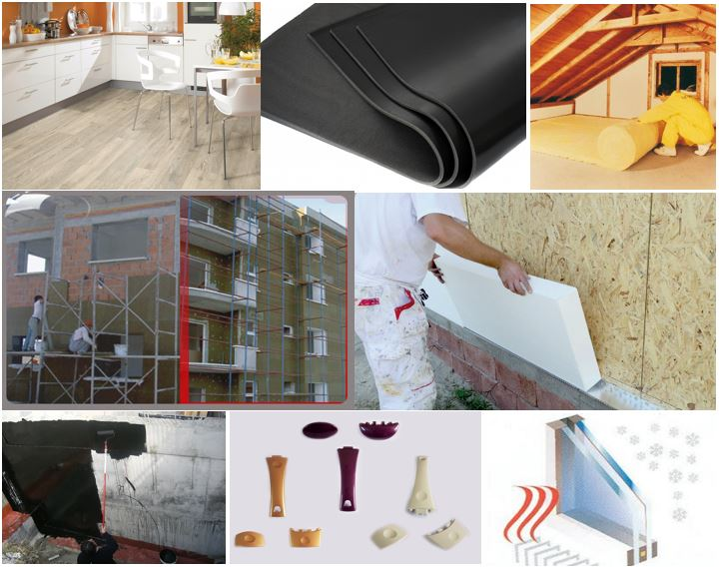  Yalıtım malzemeleri seçiminde aşağıdaki hususlara dikkat edilmelidir. Kullanılan malzemeler;  - Isı yalıtkanı olmalıdır.  - Ekonomik olmalıdır.  - Uzun ömürlü olmalıdır.  - Yanmaya karşı dirençli(zor yanan) malzeme olmalıdır.  - İnsan ve çevre sağlığı açısından tehlikeli olup olmadığına dikkat edilmelidir.  - İçine su sızdırmamalıdır.  - Darbelere karşı dayanıklı olmalıdır.  Aşağıdaki tabloda yaygın olarak kullanılan yalıtım malzemelerinin özellikleri verilmiştir.  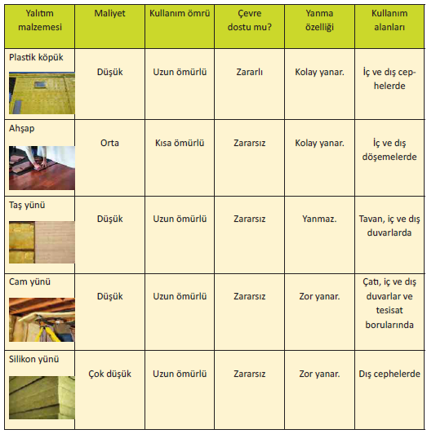  Evlerde ısı kaybının en yüksek olduğu bölgeler; çatı, pencere, kapı ve duvarlardır. Buralardaki kayıpları önlemek için bu bölümlere ısı yalıtımı yapılmalıdır. Isı yalıtımı yapılacak bölgeye göre kullanılması gereken malzemede değişiklik göstermektedir. Örneğin; çatılarda cam yünü, zeminlerde tahta, duvarlarda plastik köpük, camlarda havası alınmış çift camlı sistemler kullanılır.  Isı yalıtımı için en uygun malzemelerin seçilmesi ve ısı yalıtımının doğru bir şekilde yapılması hem aile bütçemiz hem de enerji kaynaklarımızın verimli ve tasarruflu kullanılması bakımından önemlidir. Isı yalıtımı ile;  - Tüketilen yakıt miktarı azaltılır. Böylece hem aile hem de ülke ekonomisine katkı sağlanır.  - Daha az yakıt yakılması, oluşacak zararlı gaz miktarını da azaltır. Böylece hava kirliliği azalacaktır.  - Yazın serin, kışın ise sıcak bir ortam elde edilir.  - Duvarların iç yüzeylerinde terleme sonucu küflenme, siyah lekelenmeler veya boya kabarmaları oluşmaz.  - Binaların ömrü uzar.  Yalıtımsız binalardaki ısı kaybından dolayı ülkemizde her yıl yaklaşık 15 milyar TL israf edilmektedir. Bu nedenle 2011 yılında binalarda “Enerji Kimlik Belgesi” zorunlu hâle getirilmiştir.
III.BÖLÜM
Ölçme ve Değerlendirme: | *Boşluk dolduralım  *Eşleştirelim Ölçme ve değerlendirme için projeler, kavram haritaları, tanılayıcı dallanmış ağaç, yapılandırılmış grid, altı şapka tekniği, bulmaca, çoktan seçmeli, açık uçlu, doğru-yanlış, eşleştirme, boşluk doldurma, iki aşamalı test gibi farklı soru ve tekniklerden uygun olanı uygun yerlerde kullanılacaktır.  - Öğrenci ders kitabı 304-305-306 ve 307. Sayfalardaki Öğrendiklerimizi değerlendirelim etkinlikleri yaptırılacaktır.
IV.BÖLÜM
Dersin Diğer Derslerle İlişkisi:
V.BÖLÜM
Planın Uygulanmasıyla İlgili Diğer Açıklamalar: | II. Dönem I. Yazılı Sınav (20 – 24 Mart 2017)

………………………………….. Uygundur
Fen Bilimleri Öğretmeni ………………………………………
Okul Müdürü
www.FenEhli.com

